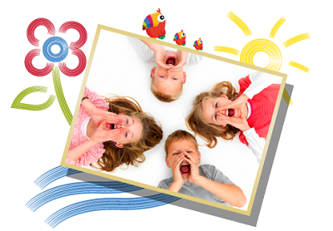
Zapraszamy rodziców zainteresowanych problematyką związaną z rozwojem mowy ich dzieci
na spotkanie ze szkolnym logopedą - panią Pauliną Kuś

Tematyka spotkania:
- czym jest logopedia
- co robimy z dziećmi na zajęciach
- czy moje dziecko potrzebuje pomocy logopedycznej, na co zwracać uwagę
- etapy rozwoju mowy
- zespół oddechowo-połykowy
- proces terapii, czyli co w gabinecie, a co w domu, by dziecko odniosło sukces

Spotkanie odbędzie się 24 marca 2017 (piątek) o 17:00 I piętro sala nr 13

